ИНФОРМАЦИОННЫЙ БЮЛЛЕТЕНЬ
Ранняя профориентация. Зачем это нужно?
Среди действенных методов, призванных справляться с поставленной целью, хорошо себя зарекомендовал метод профессионального ориентирования детей в дошкольных учреждениях.  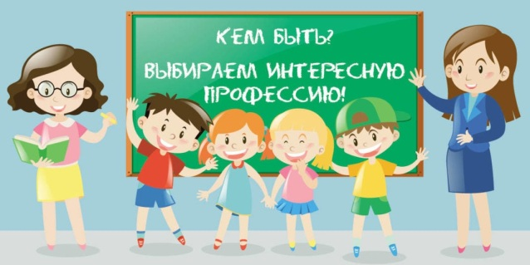  Проблема ознакомления дошкольников с профессиями в настоящее время является одной из важнейших проблем дошкольной педагогики, поскольку знания о труде взрослых – важный компонент современного образования дошкольников.  Именно эти знания обеспечивают необходимый воспитательный эффект: понимание роли труда в жизни людей и на этой основе правильное отношение к результатам человеческого труда, человеку труженику, стремление самому участвовать в трудовом процессе.  Система знаний о труде взрослых является эффективным средством социально-коммуникативного, познавательного и речевого развития дошкольников. | ПРОФОРИЕНТАЦИЯ,  представленная в детском саду в виде игр, поможет детям с ранних лет иметь представление о той или иной профессии, и к достижению ими возраста 15-17 лет, когда предстоит сделать выбор, сделать его осознанным и не теряться среди множества вариантов.    Игры, в которых дети будут воспроизводить действия и ситуации из разных профессий, будут формировать у них разностороннее развитие, что подготовит их к началу взрослой жизни и поможет определиться с выбором работы, приносящей радость и удовлетворение, а не отбывание повинности.   | Направления и задачи для реализации проекта «Организация непрерывной профориентационной работы педагогической направленности  «детский сад-школа-колледж» в Яковлевском городском округе»:  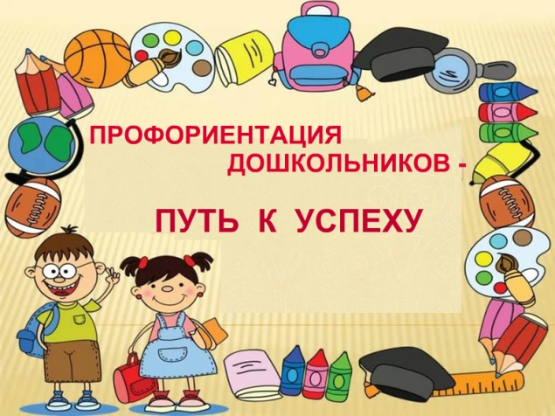  - Развить заложенное в плане управления проектом ознакомление с педагогическими профессиями взрослых;  - Привлечь к процессу администрацию сада, воспитателей, родителей и самих детей, школу, ЯПК;  - В играх показывать действия, сопровождающие трудовой процесс, знакомить детей с профессиональной лексикой, рассказывать об оборудовании, учить уважать труд взрослых;  - Организовывать экскурсии в школу, колледж, встречи с профессионалами, использовать активно метод «Гость группы» для более глубокого ознакомления с данными профессиями;  - Запоминание полученных сведений в дальнейших беседах с воспитателем, в процессе совместной со взрослыми и сверстниками и самостоятельной деятельности воспитанников.

